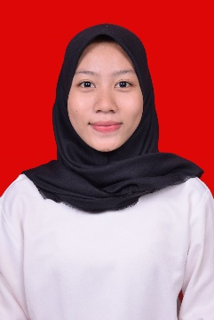

**Anies Nor Kholidah**

Semarang Timur, Jawa Tengah + 62 89647745925 [aniesnor0@gmail.com](mailto:aniesnor0@gmail.com)

Instagram : anisnor125

**Tentang Saya**

Saya Anies Nor Kholidah lulusan Akuntansi dari SMK AL-Falah tahun 2021 memiliki pengalaman PKL di FIFGROUP Pati selama 3 bulan. Saya melanjutkan pendidikan di Universitas PGRI Semarang tahun 2021 sampai sekarang dan mengambil program studi sarjana Manajemen. Saya mempunyai pribadi yang komunikatif dan memiliki ketrampilan yang baik. Saya juaga mengikuti organisasi KSPM berdevisi sebagai bendahara, bendahara juga bertanggung jawab kepada kepala atau ketua organisasi untuk melakukan pengelolaan keuangan beserta aktivitas lainnya. Selain itu saya mempunyai kepribadian yang antusias, mampu bekerja sesuai target, bekerja keras, dan bekerja sama dengan baik dalam tim. Bagi saya, setiap pekerjaan penting, mengerjakan dengan teliti, maksimal dan tepat waktu adalah bentuk tanggung jawab saya.

**Kemampuan & Kompetensi**

Microsof Office Mampu bekerja saama dengan tim

Excel Mampu bekomunikasi dengan baik

Powe Point Ikut serta dalam penulisan artikel

**Pengalaman Kerja dan Organisasi**

PKL di FIFGROUP Pati

* Selama 3 bulan saya ditugaskan untuk menginput data kontrak angsuran dan mengubungi customer untuk melakukan pelunasan.
* Pernah Bekerja di outlet ayam geprek
* Pernah bekerja di toko pakaian GAIA sebagai SPG
* Dan saya pernah mengikuti organisasi pbb,pmr,pramuka
* Organisasi KSPM

Mengelola transaksi keuangan, termasuk penerimaan dan pengeluaran kas, Menyusun anggaran

* Manajemen Project

Mengelola akun manajemen

**Pendidikan**

SMK AL-FALAH (2018-2021)

Jurusan Akuntansi

Universitas PGRI Semarang (2021-Sekarang)

Jurusan Manajemen